МИНОБРНАУКИ РОССИИ
Санкт-Петербургский государственный
электротехнический университет
«ЛЭТИ» им. В.И. Ульянова (Ленина)
Кафедра САПР

отчет
по лабораторной работе №3
по дисциплине «Схемотехника»
Тема: Функциональные узлы на базе транзисторов

Студент гр. 1303 |  | Чубан Д.В.
Студент гр. 1303 |  | Иевлев Е.А.
Студент гр. 1303 |  | Самохин К.А.
Студент гр. 1303 |  | Чернуха В.В.
Преподаватель |  | Андреев В.С.

Санкт-Петербург
2023

Цель работы
Ознакомиться с принципами работы биполярных транзисторов в ключевом режиме на примере схемы симметричного мультивибратора. Исследовать свойства симметричного мультивибратора.
Задачи.
В данной работе были поставлены следующие задачи:
1) построить компьютерную модель симметричного мультивибратора в среде NI Multisim;
2) исследовать влияние параметров схемы симметричного мультивибратора на выходной сигнал при помощи виртуального осциллографа;
3) собрать схему симметричного мультивибратора из реальных компонентов на макетной плате учебной станции NI ELVIS;
4) повторить пункт 2, используя учебную станцию NI ELVIS;
5) сравнить полученные результаты исследований компьютерной модели и макета, сделать выводы по проделанной работе.

Экспериментальные результаты.
Была построена компьютерная модель имметричного мультивибратора в среде NI Multisim
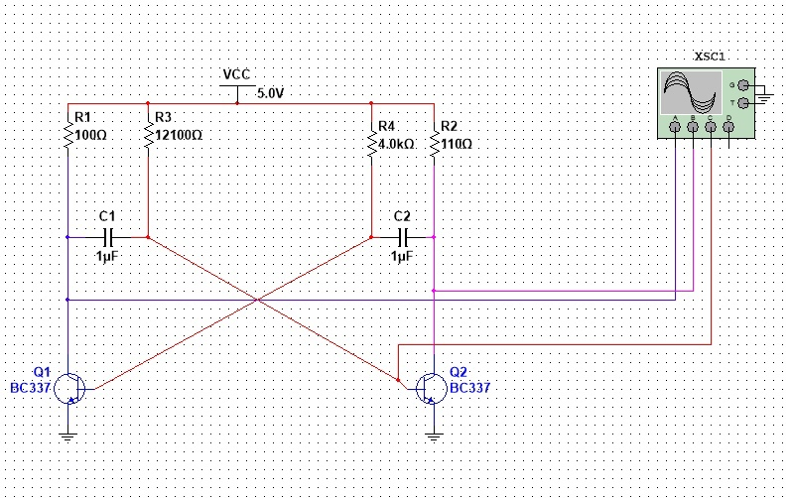
Рис. 1 – модель двухполупериодного выпрямителя
Исследовано влияние парематров схемы симметричного мультивибратора на выходной сигнал при помощи виртуального осциллографа
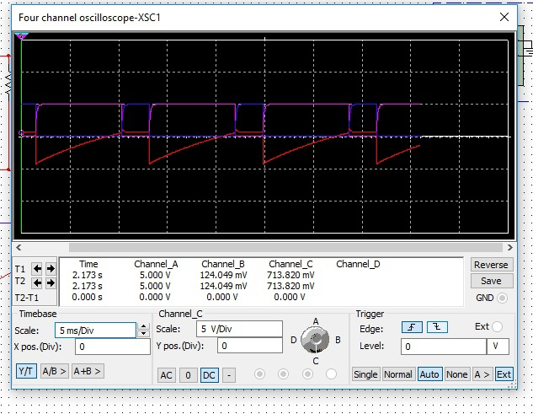
Рис. 2 – Осциллограмма с коллекторов (фиолетовый и синий)
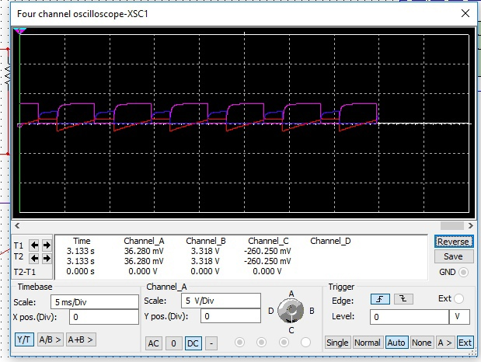
Рис. 3 – Осциллограмма с коллектора транзистора и его базы (фиолетовый и красный)
Собрана схема симметричного мультивибратора из реальных компонентов на макетной плате учебной станции NI ELVIS. Повторим измерения на ней.

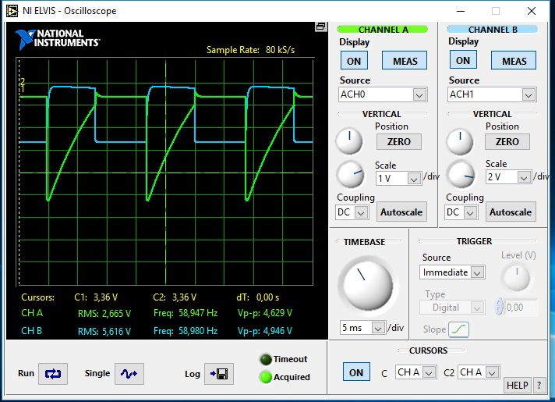
Рис. 4– Осциллограмма при снятии сигнала с коллектора и базы
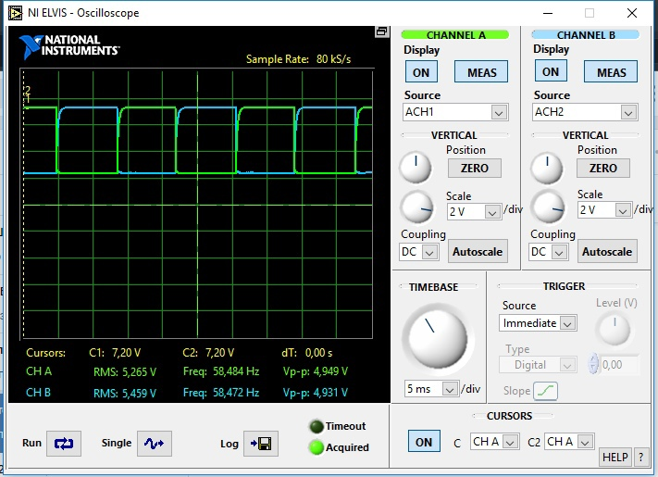
Рис. 5– Осциллограмма при снятии сигнала с коллекторов

Вывод
В ходе выполнения работы были изучены принципы работы биполярных транзисторов на примере схемы симметричного мультивибратора и исследованы его свойства. Данные измерений с компьютерной модели и модели из реальных компонентов практически совпадают, что говорит о правильности собранных нами схем

